材料一：

居民基本情况

姓名：

联系方式：

实际居住地址：

本人2021年7月____日，乘交通工具途经机场。

本人自2021年7月10日后从未去过机场及其他中高风险地区。

（以上二项请根据实际情况填写其一）

本人于 月 日苏康码变成黄色；

本人于 月 日在 进行核酸检测，结果为阴性。

本人签名：

2021年 月 日

材料二：

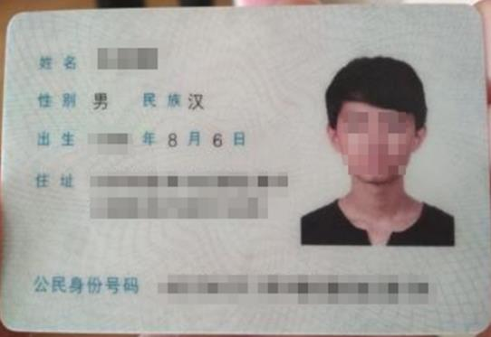

材料三：

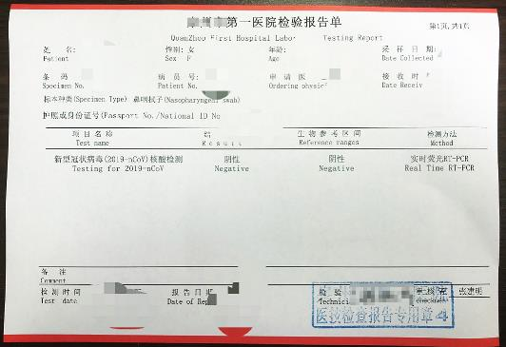

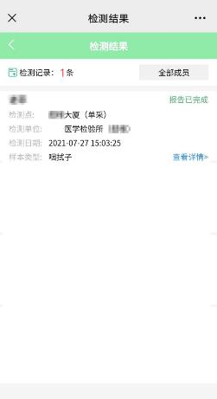

材料四：

情况五：个人承诺书

姓名： 身份证号： 手机号：

|  |  |  |  |
| --- | --- | --- | --- |
| 采样次数 | 采样时间 | 地点 | 报告结果（阴性/至今没有收到通知） |
| 第一次采样 |  |  |  |

备注：若有多次可自行添加

我承诺：

自2021年7月10日起，未到过疫情中高风险地区，未与新冠确诊病例、疑似病例、无症状感染者、密切接触者、密接的密接有过接触或轨迹交集，未购买和使用禄口机场相关机票（包括出发、返回、途经）。

（于7月___日乘交通工具途经机场）、（从未去过机场）以上2项勾选一项，已做一次核酸检测，结果为阴性。以上情况属实，如有虚假，愿承担相应法律责任。

本人签名（手签）：

2021年 月 日